- 已知某调频电路的调制灵敏度 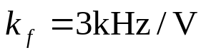 ，电路输出载波信号电压 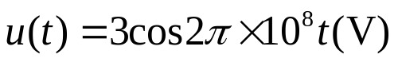 ，调制信号。试写出输出调频波的数学表达式 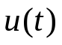 。
题意分析 此题仍是调频波的基本概念内容，只不过调制信号为双音信号。它的数学表示式与单音调制信号是稍有不同的。
解
因为 ，对 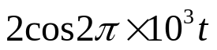调制信号
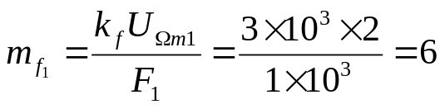
对 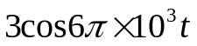调制信号
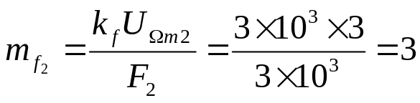
则调频波数学表达式为

2.已知某调频电路要求最大频偏 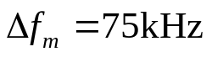 ，电路输出载波信号电压 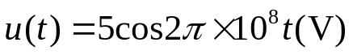，调制信号 ，试写出调频波的数学表示式。
题意分析 此题仍是基本概念，是根据要求最大频偏 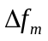 ，来确定调频电路的调制灵敏度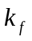。因为 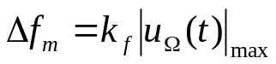 ，已知 和 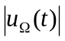 就能确定 ， 确定后就可根据上例方法计算。
解 因为
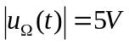
所以
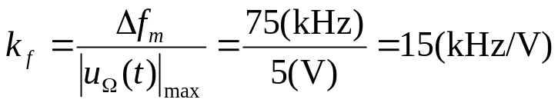
对于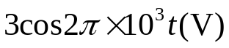 调制信号
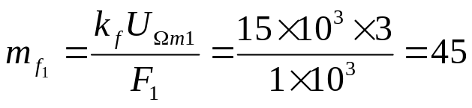
对于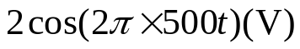 调制信号
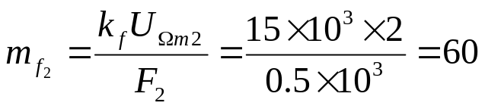
调频波的数学表示式

3.某调频电路的调制灵敏度 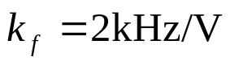 ，调制信号电压 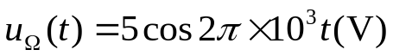 ，电路载波输出电压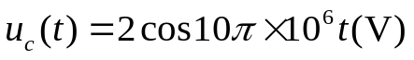 ，试求：
- 调频电路输出调频波的数学表示式，最大频偏、载波频率和调制信号频率；
- 输出调频波经过12倍频后，其最大频偏、载波频率、调制信号和数学表示式怎样变化?（设12倍频器的电压传输系数为A）。
题意分析 此题是说明调频波经过倍频后其载波频率和最大频偏倍频，而调制信号频率不变。
解 （1）最大频偏 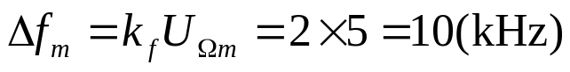
调制指数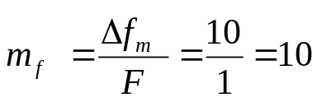
数学式
载波频率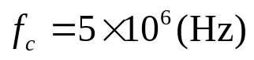
调制信号频率F=1(kHz)
（2）
经12倍频，调频波的瞬时频率为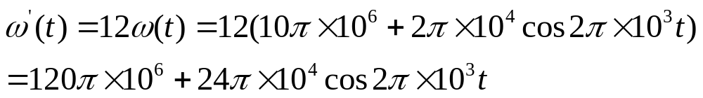
载波由5MHz变为60MHz，倍频12倍；
最大频偏由10kHz变为120kHz,倍频12倍；
调制信号频率F不变。
调频指数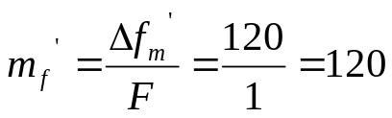
数学表示式为

4. 某调频波的数学表达式为
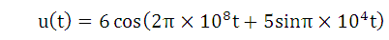(V) ，
其调制信号 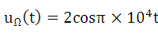 (V),
试求：（1）此调频波的载频、调制频率和调频指数；
（2）瞬间相位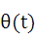和瞬时频率f(t)的表达式；
（3）最大相移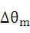和最大频偏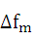；
（4）有效频带宽度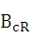。
解：（1）载波频率=100MHz，
调频信号频率F=5kHz，
调频指数=5.
（2）瞬时相位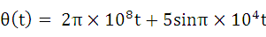
瞬时角频率
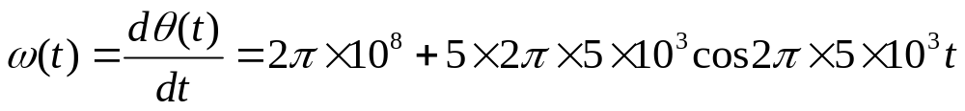
瞬时频率f(t)=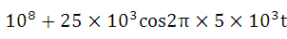
(3)最大相移 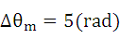
最大频移 =25(kHz)
(4) 有效频带宽度

